バンダイ公式の「ガシャポン®」大型専門店が登場
『ガシャポンバンダイオフィシャルショップ』未来屋書店富谷店
2024年4月26日(金)オープン！
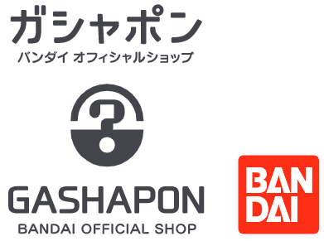
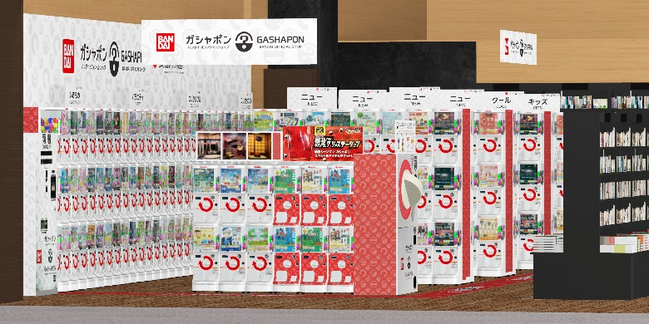

イオングループの株式会社未来屋書店（本社：千葉県千葉市美浜区、代表取締役社長：松田裕史 以下、未来屋書店）は、2024年4月26日(金) 宮城県富谷市イオンモール富谷2階、未来屋書店富谷店内に「ガシャポンバンダイオフィシャルショップ」未来屋書店富谷店をオープンいたします。
近年カプセルトイ業界では、大型のカプセルトイ専門店が増加し、身近なエンターテインメントとして多くのお客さまに楽しまれています。当社は株式会社バンダイナムコアミューズメントとの新たな取り組みとして2022年12月にはじめて「ガシャポンバンダイオフィシャルショップ」を未来屋書店内に導入し、今回31店舗目となります。当ショップではバンダイの新商品を全て取りそろえ、ここでしか味わえない「ガシャポン体験」を提供することで、「ガシャポン」の新たな魅力を発信していきます。
また書店ならではのガシャポン体験をお届けするべく、随時お客さまへキャンペーン情報の発信等を行ってまいります。さらにガシャポン売り場、本売り場それぞれで相互送客を目的とした売り場イメージの統一や各種告知も実施していく予定です。

▼『ガシャポンバンダイオフィシャルショップ』の魅力
1：バンダイのカプセルトイ新商品をすべて取りそろえている！
2：オンライン店で購入した商品を店舗にて受け取ることができる！
3：オフィシャルショップならではの「ガシャポン体験」ができる！
※オンライン店で購入した商品の店舗受け取りは、現在準備中です。あらかじめご了承ください。

施設概要
施設名称 | ガシャポンバンダイオフィシャルショップ未来屋書店富谷店
所在地 | 宮城県富谷市大清水1丁目33番地1 イオンモール富谷 2F
営業時間 | 10:00～21:00
施設面積 | 47.9㎡（約14.5坪） | 設置面数 | 300面
公式サイト | https://bandainamco-am.co.jp/others/gashapon-bandai-officialshop/store/m_tomiya/
1：バンダイのカプセルトイ新商品をすべて取りそろえている！
バンダイのカプセルトイ新商品をすべて取りそろえ、豊富な商品ラインアップを展開。また『ガシャポンバンダイオフィシャルショップ』公式WEBサイトから商品の販売状況をリアルタイムで検索することができます。
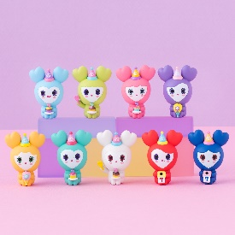 | 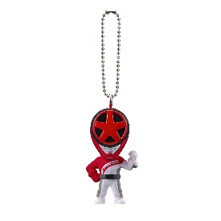 | 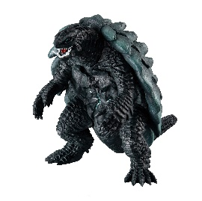
まちぼうけ TWICE LOVELYS | 爆上戦隊ブンブンジャー  ブンブンジャースイング | HGガメラ2023
世界中で人気を集めるAsia No.1最強ガールズグループ『TWICE』からうまれたキャラクター『TWICE LOVELYS』がまちぼうけシリーズに新登場！日本デビュー7周年のお祝いをまちぼうける姿がかわいい♡  価格：400円/1回(全9種)  ©JYP Entertainment. ©2024 Warner Music Japan Inc. | 爆上戦隊ブンブンジャーのボールチェーン付きスイング商品が登場！5人の戦士をラインアップ！  価格：300円/1回(全5種)  ©テレビ朝日・東映ＡＧ・東映 | Netflixで配信された新作『GAMERA -Rebirth-』のガメラを初のHG化！！  価格：500円/1回(全4種)  ©2023 KADOKAWA/GAMERA Rebirth製作委員会

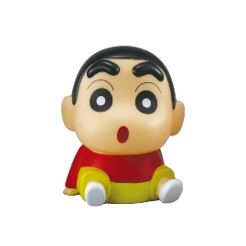 | 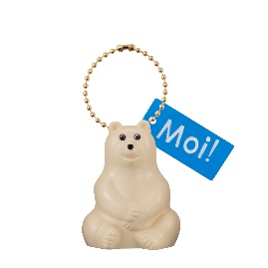 | 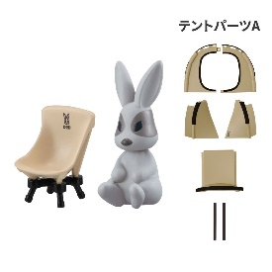
クレヨンしんちゃん ライトマスコット | polar bear bank（ポーラーベアバンク）  ミニチュアチャーム | DOD ミニチュアキャンプ
ぼんやり光る姿に癒されるライトマスコットが登場！  スイッチ付きでON/OFF切り替えができ、電池も入れ替えられる豪華仕様です！  価格：400円/1回(全4種)  ©臼井儀人／双葉社・シンエイ・テレビ朝日・ADK | 大人気！白くまの貯金箱が今度はミニチュアチャームになりました！  価格：300円/1回(全5種)  ©Palaset/Effort | 人気アウトドアブランドDOD（ディーオーディー）と待望のコラボレーション！  あのキャンプ道具を初のミニチュア化！5種集めると、カマボコテントが完成！ジオラマでミニチュアキャンプを楽しもう！！  価格：400円/1回(全5種)  ©2008-2023 BE-S CO.,LTD.

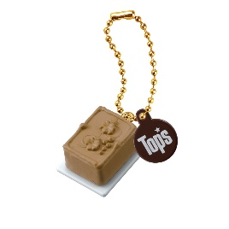 | 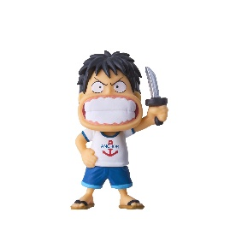 | 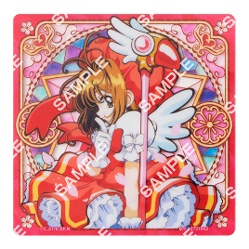
Tops ミニチュアチャーム | From TV animation ONE PIECE  ワンピの実 第十六海戦 | 【フラットガシャポン】カードキャプターさくら アクリルコースターディスプレイ
チョコレートケーキが有名なTops（トップス）のミニチュアチャームが新登場！  価格：300円/1回(全5種)  ©Top's Inc. | 細部の造型に徹底的にこだわりぬいた、ワンピースの公式デフォルメフィギュアの決定版！  尾田栄一郎氏激推しの大人気シリーズ『ワンピの実』の第16弾です。  価格：500円/1回(全6種)  ©尾田栄一郎／集英社 | ステンドグラス風のデザインを施したアクリルコースターです！台紙ごと飾ることも可能です。  価格：500円/1回(全10種)  ©CLAMP・ST/講談社・NEP・NHK

2：オンライン店で購入した商品を店舗にて受け取ることができる！
欲しい商品を確実に手に入れたいお客さまや、すぐに店舗へ足を運ぶことが難しいお客さまのために、バンダイナムコアミューズメントが運営する公式通販サイト「ガシャポンバンダイオフィシャルショップオンライン店」にて購入された商品を、店内のカウンターで受け取ることができます。
※店舗受け取りサービスは、後日開始予定です。

3：オフィシャルショップならではの「ガシャポン体験」ができる！
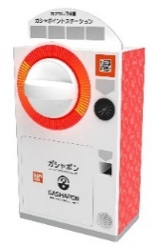
「ガシャっと回してポンと出る」がブランド名の由来となっている「ガシャポン」の醍醐味である“ハンドル操作”が体感できる空カプセル回収ボックス「ガシャポイントステーション」(右記イメージ図)や、注目商品を展示するショーケースなどお客さまが楽しめる仕掛けを用意しています。そのほか、購入キャンペーンやお客さま参加型イベントの実施など、バンダイナムコグループならではのエンターテインメントあふれるサービスを提供します。

『ガシャポンバンダイオフィシャルショップ』未来屋書店富谷店 オープン記念キャンペーン開催！
4月26日(金)～4月28日(日)開催！「X（旧ツイッター）フォロー」＆「空カプセル3個回収キャンペーン」
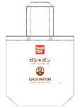
▲オリジナルエコバッグ
▼X（旧ツイッター）フォローキャンペーン
店頭にてX（旧ツイッター）アカウント「ガシャポンバンダイオフィシャルショップ
未来屋書店富谷店」（ @GBO_m_tomiya ）をフォローした画面をスタッフへ提示すると
「オリジナルエコバッグ」プレゼント！

▼空カプセル3個回収キャンペーン
ナムコアプリと連動して空カプセル3個を「ガシャポイントステーション」へ入れると
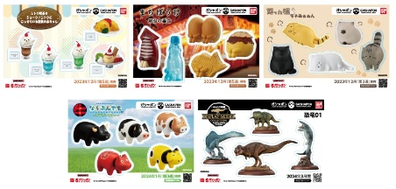
「オリジナルステッカー」をプレゼント！
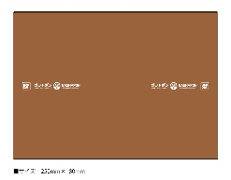
▲オリジナルブックカバー
さらに！ガシャポンバンダイオフィシャルショップでしか
入手できないコミック本サイズの「オリジナルブックカバー」が
その場で当たるキャンペーンを実施！
各日20名さまに当たります。
▲オリジナルステッカー(全5種)

↓ナムコアプリのダウンロードはこちら
https://bandainamco-am.co.jp/others/gashapon-bandai-officialshop/app/

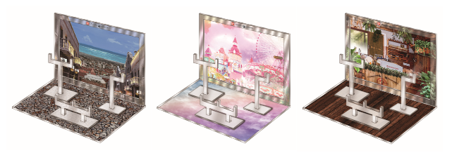
▲おうちでガシャ撮り(全1種)
※付属背景(全3種)

■「ガシャポンバンダイオフィシャルショップ未来屋書店富谷店」
【住所】 宮城県富谷市大清水1丁目33番地1 イオンモール富谷 2F
【電話番号】 080-3605-4533
【営業時間】 10:00～21:00
詳しくは公式HPをご覧ください。
https://bandainamco-am.co.jp/others/gashapon-bandai-officialshop/store/m_tomiya/

■会社概要
【社名】 株式会社未来屋書店
【本社】 千葉県千葉市美浜区中瀬1-5-1イオンタワー9F
【電話番号】 043-298-1021（代表）
【設立】 1985年12月24日
【資本金】 1億円（イオン（株）100％出資）
【代表取締役社長】 松田 裕史（まつだ ゆうじ）
【事業内容】 書籍・雑誌の販売／文具・雑貨の販売／コワーキングスペースの運営

■本件に関するお問い合わせ先
株式会社 未来屋書店
千葉県千葉市美浜区中瀬1-5-1イオンタワー9F
e-mail : Press@miraiyashoten.co.jp
公式ホームページ : https://www.miraiyashoten.co.jp

